

**GUÍA RÁPIDA DE OPERACIONES DE LA PLATAFORMA DE DISTRIBUCIÓN DE RECURSOS A MUNICIPIOS Y ENTIDADES  
MÓDULO “MUNICIPIOS”**

**OPERACIONES**



**2022-2023**

**V.1.0**

**Índice**

**Contenido**

Objetivo 3

Alcance 3

Usuario 3

OPERACIONES 4

Administración de Solicitud de Anticipo 5

Administración de Resumen de transferencias 10

**Información General**

El documento muestra una guía rápida del proceso de Gestión de Recursos del Estado, el cual tiene como objetivo el administrar todos los recursos que se reciben en la Secretaría de Finanzas y Tesorería General del Estado de Nuevo León, para la optimización de los procesos de las áreas correspondientes.

**Descripción del documento**

# Objetivo

Lograr que, mediante el presente manual, los usuarios de Municipios puedan consultar los pasos a seguir para el registro de las distribuciones de recursos, así como el seguimiento correspondiente, para su correspondiente asignación al área que continúe con la atención hasta concluir con el registro de los pagos

# Alcance

El alcance de la presente Plataforma de Distribución de Recursos a Municipios y Entidades es cumplir con los requerimientos de acuerdo con los procesos del área de Municipios realice, con el procesamiento de la información que le pertenece de acuerdo al flujo indicado en sus diagramas de proceso

# Usuario

Usuarios con perfil ANALISTA del área de Municipios en colaboración con la Secretaria de Finanzas y Tesorería General del Estado

**Operaciones**

# OPERACIONES

# Administración de Solicitud de Anticipo



**Presionaremos el siguiente botón para mostrar el menú principal**

**Seleccionar la opción Operaciones la cual desplegara un submenú**

**De las opciones del submenú elegiremos el catálogo deseado**

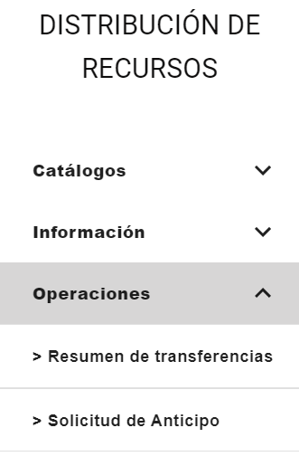

**Se muestra el “Módulo de Recepción de Recursos”**

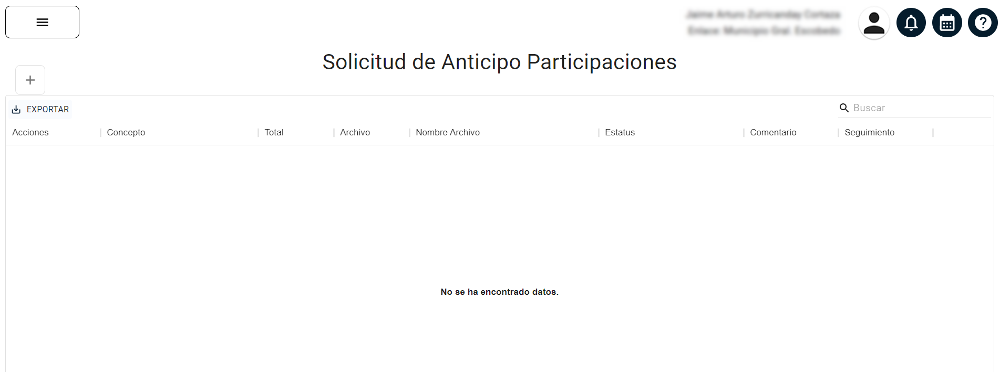

|  |  |
| --- | --- |
| **Campo** | **Descripción** |
| **Acciones** | Botones de acción para interactuar con la operación |
| **Concepto** | Descripción de la operación |
| **Total** | Total del recurso solicitado |
| **Archivo** | Tipo de extensión del documento cargado |
| **Nombre de archivo** | Nombre del documento cargado |
| **Estatus** | Estatus en tiempo real de la solicitud |
| **Comentario** | Si está disponible muestra el comentario |
| **Seguimiento** | Muestra el seguimiento de la solicitud |

**Para crear una nueva solicitud presionar el siguiente botón**



**Ingresar Importe, concepto y presionar botón “siguiente”**

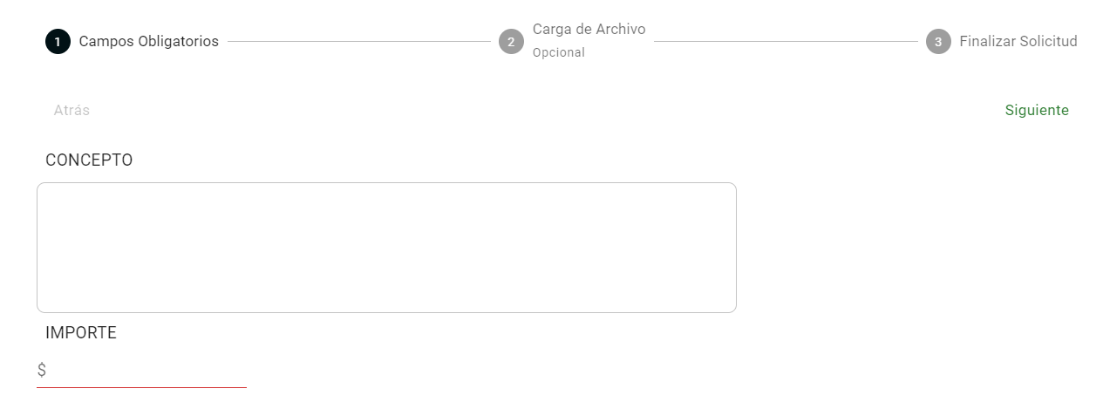

**Presionar el siguiente botón para cargar el archivo que será anexado a la solicitud y presionar “siguiente”**

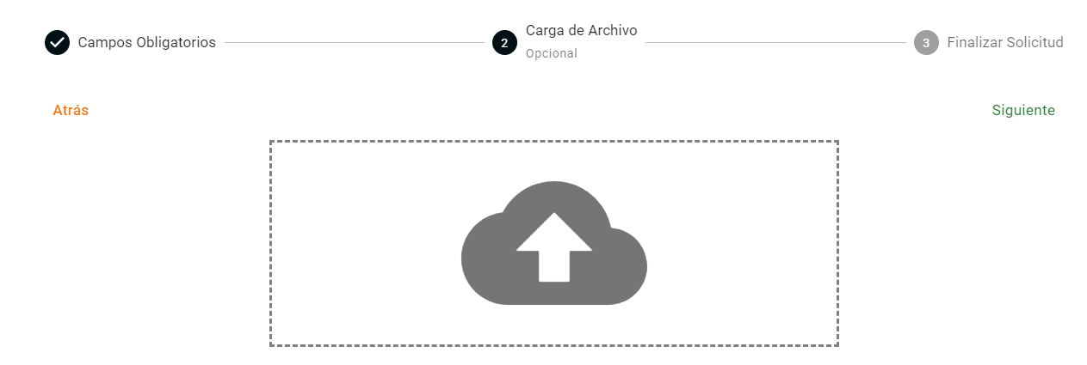

**Revisar la información cargada, si se requiere hacer algún cambio puede hacerlo con el botón “Atrás” para regresar al paso anterior.**

**Finalmente, si todo esta correcto pulsar “Finalizar”**

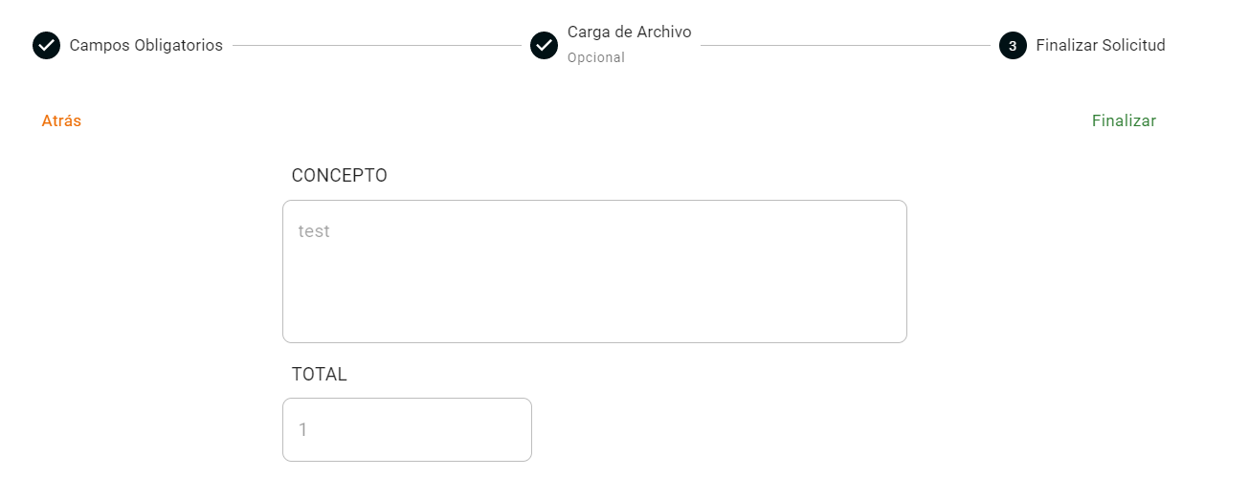

**Se creará una nueva solicitud**

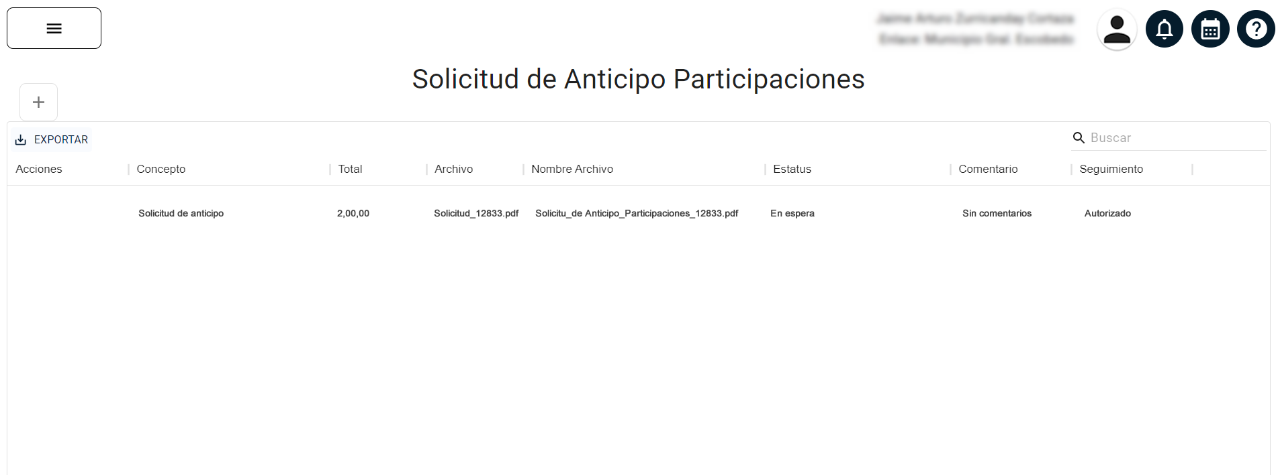

**Botón acciones**



**Se puede descargar los registros utilizando el botón “Exportar”, se desplegará un menú con dos opciones, “descargar en formato CSV” e “Imprimir”**



# Administración de Resumen de transferencias



**Presionaremos el siguiente botón para mostrar el menú principal**

**Seleccionar la opción Operaciones la cual desplegara un submenú**

**De las opciones del submenú elegiremos el catálogo deseado**



**Se muestra la pantalla principal del “Módulo de Recepción de Recursos”**

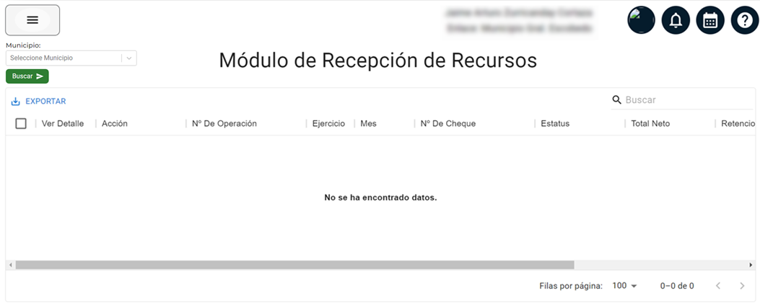

|  |  |
| --- | --- |
| **Campo** | **Descripción** |
| **Ver detalle** | Muestra detalles de la solicitud |
| **Acciones** | Botones disponibles para interactuar |
| **N° de Operación** | Numero de operación en SIREGOB |
| **Ejercicio** | Año de la solicitud |
| **Mes** | Mes de la solicitud |
| **N° de Cheque** | Numero de cheque |
| **Estatus** | Estatus en tiempo real |
| **Total Neto** | Total antes de deducciones y descuentos |
| **Retenciones** | Retenciones aplicadas |
| **Descuentos** | Descuentos aplicados |
| **Importe Total** | Total después de deducciones y descuentos |

**Botones de acciones**



**Se puede descargar los registros utilizando el botón “Exportar”, se desplegará un menú con dos opciones, “descargar en formato CSV” e “Imprimir”**

